Пример отчета обследования предметной области.

Краткая информация о компании "МЕД"

Компания - дистрибьютор "МЕД" закупает медицинские препараты отечественных и зарубежных производителей и реализует их через собственную дистрибьюторскую сеть и сеть аптек. Компания осуществляет доставку товаров как собственным транспортом, так и с помощью услуг сторонних организаций.
Основные бизнес-процессы компании - закупки, складирование запасов, продажи, взаиморасчеты с поставщиками и клиентами.
Уровень конкуренции для компании в последнее время возрос, так как на рынок вышли два новых конкурента, к которым перешла часть клиентов и ряд наиболее квалифицированных сотрудников ЗАО "МЕД". ЗАО "МЕД" имеет два филиала - в Курске и Санкт-Петербурге. Каждый филиал функционирует как самостоятельное юридическое лицо, являясь полностью принадлежащей ЗАО "МЕД" дочерней компанией.
По предварительным планам, Компания намерена открыть также дочернее предприятие для организации производства в непосредственной близости к своим заказчикам.
Адреса и телефоны
Москва, К-123 Центральная улица, д. 20, стр. 7, офис 709
Телефон: (095) 345-6789, факс: (095) 345-9876
Контактные лица
Борис Нефедьев - Генеральный директор
Дмитрий Кононов - Исполнительный директор
Артур Иванченко - Директор по маркетингу
Сотрудники На момент проведения Диагностики штат компании составляет 110 сотрудников.

Основными целями проекта автоматизации компании "МЕД" являются:
- Разработка и внедрение комплексной автоматизированной системы поддержки логистических процессов компании.
- Повышение эффективности работы всех подразделений компании и обеспечение ведения учета в единой информационной системе.

Видение выполнения проекта и границы проекта
В рамках проекта развертывание новой системы предполагается осуществить только в следующих подразделениях ЗАО "МЕД":
- Отдел закупок;
- Отдел приемки;
- Отдел продаж;
- Отдел маркетинга;
- Группа планирования и маркетинга;
- Группа логистики;
- Учетно-операционный отдел;
- Учетный отдел;
- Отдел сертификации (в части учета сертификатов на медикаменты);
- Бухгалтерия (только в части учета закупок, продаж, поступлений и платежей).
Не рассматривается в границах проекта автоматизация учета основных средств, расчета и начисления заработной платы, управления кадрами. Выходит за рамки проекта автоматизация процессов взаимоотношений с клиентами.

Количество рабочих мест пользователей - 50.

Отчет об обследовании
Список программного обеспечения, используемого компанией на момент обследования
- "1С: Предприятие 7.7" ("Бухгалтерия", "Торговля", "Зарплата", "Кадры", "Касса", "Банк") для работы бухгалтерии.
- Две собственные разработки на базе конфигуратора "1С" - "Закупки" и "Продажи".
- Собственная разработка на базе FOXPRO для финансового отдела.
- Excel для планирования продаж.

Существующий уровень автоматизации представлен в таблице 1.
Таблица 1 – Уровень автоматизации
Количество рабочих станций, всего: | 90
Количество сотрудников отдела IT | 2
Количество ПК, одновременно работающих в сети | 50
Наличие и форма связи с удаленными объектами | Терминальная связь со складом
Количество рабочих станций на удаленном объекте | 8
Характеристики компьютеров | От Celeron 600 и выше
Операционная система | Windows 98, XP
Системы, которые представляется возможным оставить без изменения | "1С: Предприятие 7.7" в модульном составе "Бухгалтерия", "Зарплата", "Кадры", для работы бухгалтерии

Общие требования к информационной системе
Одно из основных требований компании "МЕД" к будущему решению состоит в том, чтобы оно было построено на фундаменте единой интегрированной системы, а работа всех сотрудников велась в одном информационном пространстве.

Ключевые функциональные требования к информационной системе:
- Мощные средства защиты данных от несанкционированного доступа.
Разграничения доступа к данным в соответствии с должностными обязанностями.
- Возможность удаленного доступа.
- Управление запасами. Оперативное получение информации об остатках на складе.
- Управление закупками. Планирование закупок в разрезе поставщиков.
- Управление продажами. Контроль лимита задолженности с возможностью блокировки формирования отгрузочных документов.
- Полный контроль взаиморасчетов с поставщиками и клиентами.
- Получение управленческих отчетов в необходимых аналитических срезах - как детальных для менеджеров, так и агрегированных для руководителей подразделений и директоров фирмы.
Организационная диаграмма
Оргструктура предприятия оптовой торговли ЗАО "МЕД" имеет вид, представленный в соответствии с рисунком 1.
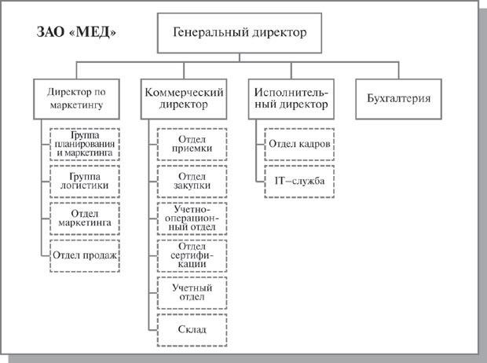
Рисунок 1 – Организационная структура предприятия ЗАО «МЕД»

Описание состава автоматизируемых бизнес-процессов
Бизнес-процессы компании, подлежащие автоматизации, приведены в следующей таблице 6.
Таблица 6 – Бизнес-процессы компании
№ п.п | Код бизнес-процесса | Наименование бизнес-процесса
1. 1 | Закуп-1 | Закупки
2. 2 | Склад-2 | Запасы-Склад
33. | Прод-3 | Продажи
4. 4 | Врасч-4 | Взаиморасчеты с поставщиками и клиентами
Каждый бизнес-процесс имеет свой уникальный номер. Нумерация бизнес-процессов построена по следующему принципу: "префикс-номер", где префикс обозначает группу описываемых бизнес-процессов, а номер - порядковый номер бизнес-процесса в списке.

